Materiał do samodzielnej nauki dla klasy VIII
Materiały dodane 27.11.20
Temat: Porównanie właściwości alkanów, alkenów i alkinów.
Materiał nauczania:
- Właściwości fizyczne alkanów, alkenów i alkinów zmieniają się wraz ze wzrostem liczby atomów węgla w ich cząsteczkach – przechodzą od stanu gazowego, poprzez ciekły, do stanu stałego
- Alkiny, podobnie jak alkany i alkeny, są bezbarwne i bardzo trudno rozpuszczają się w wodzie
- Temperatura wrzenia i topnienia alkanów, alkenów i alkinów zwiększa się wraz ze wzrostem liczby atomów węgla w cząsteczce
- Alkany, alkeny i alkiny ulegają reakcjom spalania całkowitego ( do CO₂ i H₂O) i niecałkowitego (do CO i H₂O lub Ci H₂O)
- Alkany ulegają reakcji substytucji (podstawiania) np.
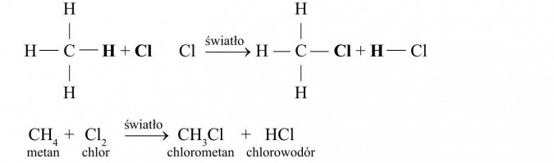
- Alkeny i alkiny ulegają reakcji addycji (przyłączania) np.
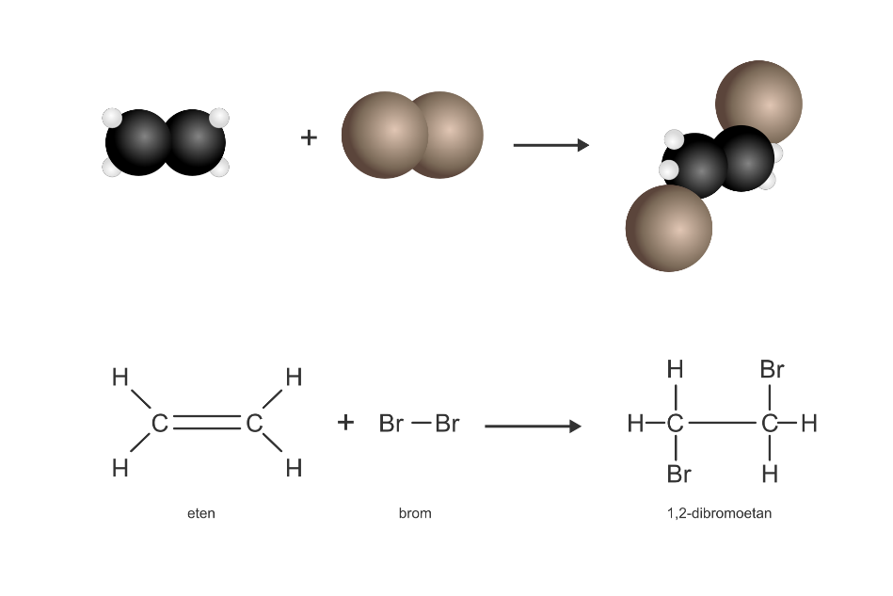
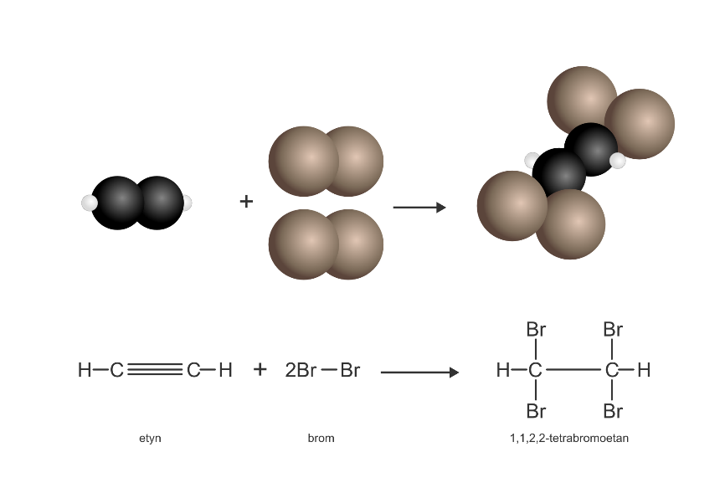
(odbarwienie wody bromowej)

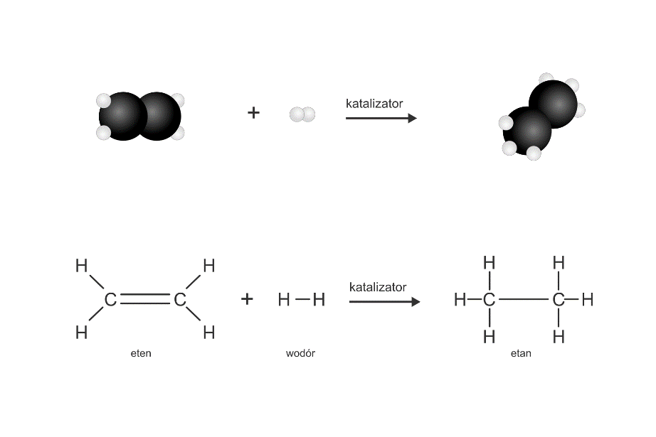
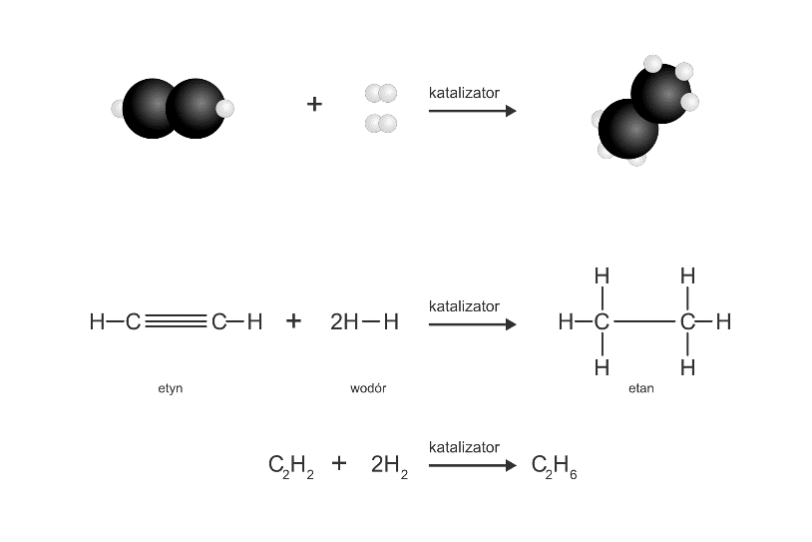
(uwodornienie)
- Alkeny i alkiny ulegają reakcji polimeryzacji:
Związki nienasycone w odpowiednich warunkach mogą łączyć się ze sobą, tworząc długie łańcuchy. Jest to reakcja polimeryzacji. Polega ona na łączeniu się wielu cząsteczek (monomerów) w jedną cząsteczkę o bardzo długim łańcuchu (polimer). Reakcja polimeryzacji jest wykorzystywana do otrzymywania polimerów, czyli tzw. tworzyw syntetycznych, z których produkuje się przedmioty codziennego użytku.
Podczas polimeryzacji etylenu pękają obecne w jego cząsteczkach podwójne wiązania chemiczne i powstaje cząsteczka złożona z wielu tzw. merów. Produktem reakcji jest polietylen.
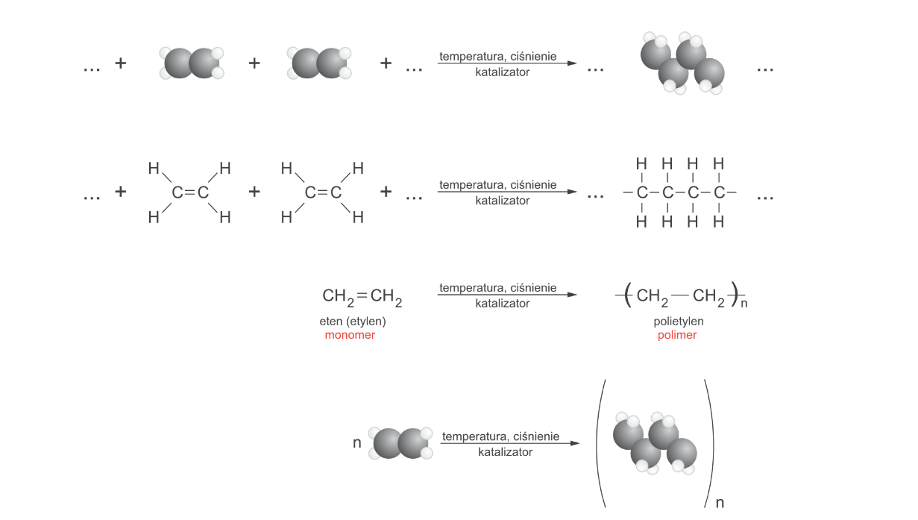
monomery
pojedyncze cząsteczki związku chemicznego o stosunkowo niedużej masie cząsteczkowej, z których w wyniku reakcji polimeryzacji mogą powstawać polimery różnej długości
polimery
(gr. polymeres – zbudowany z wielu części) związki, których cząsteczki składają się z wielokrotnie powtarzających się jednostek – grup atomów zwanych merami
reakcja polimeryzacji
reakcja łączenia monomerów w łańcuchy złożone z wielu takich samych merów

Zadanie domowe:
Scharakteryzuj cechy fizyczne i wykorzystanie polietylenu.

PRZYPOMINAM, ŻE ODPOWIADAMY TYLKO NA ZADANIA DOMOWE; PYTANIA KONTROLNE SŁUŻĄ DO PODSUMOWANIA LEKCJI. JEŻELI UCZEŃ UMIE ODPOWIEDZIEĆ NA PYTANIA KONTROLNE TZN.,ŻE OPANOWAŁ MATERIAŁ LEKCYJNY.
ODSYŁAMY TYLKO ZADANIA DOMOWE!

